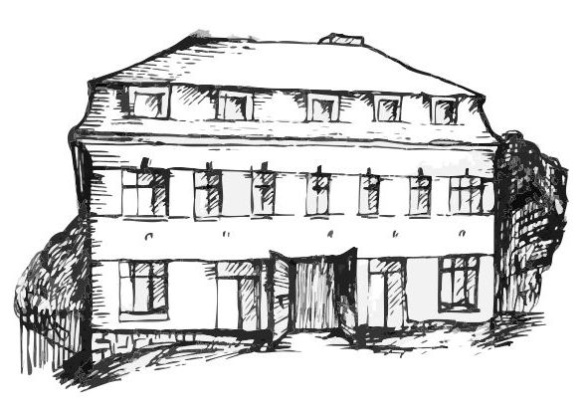 | Stacionář sv. Anežky České  Farní charita Beroun  Cajthamlova 169, 266 01 Beroun  Tel.: 311 613 612 | 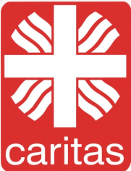

Pondělí 11.1. 10:00 Cvičení
10:30 Tvoření dekorací
11:30 Co je nového, četba tisku
13:30 Společenské hry, kuželky

Úterý 12.1. 10:00 Cvičení
10:30 Pečení
11:30 Čtení tisku
14:00 Bingo

Středa13.1. 10:00 Cvičení
10:30 Tvoření z FIMA 1. Skupina
Cestománie 2.skupina
11:30 Čtení z tisku
14:00 Bystření

Čtvrtek 14.1. 10:00 Cvičení
10:30 Pečení na kavárničku
11:30 Čtení denního tisku, co je nového
14:00 Společenské hry

Pátek 15.1. 10:00 Cvičení
10:30 Bystření
11:30 Co je nového
13:30 Kavárnička

